**CA146** *scheda creata il 18 aprile 2024; Ultimo aggiornamento: 26 febbraio 2025*

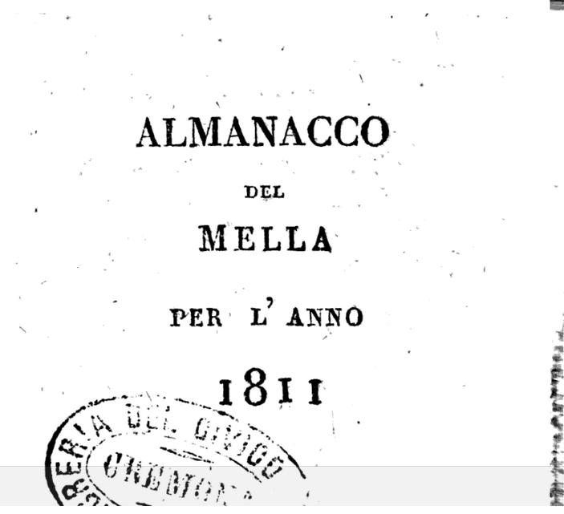

**Descrizione storico-bibliografica**

\***Almanacco del Mella per l'anno** .... – 1805-1815. - Brescia : per Bettoni, [1804-1814]. - volumi ; 10 cm. ((Annuale. - Descrizione basata su: 1808. - LO11373686

**Copia digitale**: [1811](https://books.google.it/books?id=dhtyHrmZy7EC&printsec=frontcover&hl=it&source=gbs_ge_summary_r&cad=0#v=onepage&q&f=false)

\***Almanacco della provincia bresciana per l'anno** ... – 1816-1871. - Brescia : per Bettoni, 1815-[1870?]. - volumi ; 12 cm. ((Annuale. - Dal 1871 complemento del titolo: corredato dal relativo compartimento territoriale, del personale dei singoli uffici civili, militari ed ecclesiastici e di una completa guida commerciale. – Poi editore: Francesco Apollonio. - 1871: 17 cm. - LO12094029; PUV0126567

**Copia digitale**: [1858](https://books.google.it/books/about/Almanacco_Della_Provincia_Bresciana.html?id=raVjAAAAcAAJ&redir_esc=y)

\***Almanacco provinciale bresciano per l'anno** ... : corredato del relativo compartimento territoriale del personale [...]. – 1872-1879. - Brescia : Tipo-litografia di Francesco Apollonio, [1871-1878]. – 5 volumi ; 16 cm. ((Annuale. - MIL0484122

**\*Brescia e sua provincia : almanacco e guida civile, militare, ecclesiastica, commerciale ed artistica.** – 1880-1889. - Brescia : Francesco Apollonio, 1879-1888. - volumi ; 16 cm. ((Annuale. – Il sottotitolo varia: diario-guida amministrativa, giudiziaria, militare, ecclesiastica, commerciale ed artistica (1881); diario guida per l’anno (1887). - BVE0536884; MIL0499604

**Copia digitale** [1881, 1887](http://digitale.bnc.roma.sbn.it/tecadigitale/emeroteca/classic/BVE0536884)

Soggetto: Almanacchi - Brescia <prov.> - 1805-1889; Brescia <prov.> - Guide – 1805-1889

**Informazioni storico-bibliografiche**

**ALMANACCHI bresciani**. Salvo qualche esempio negli anni precedenti, anche a Brescia la moda degli Almanacchi esplose nel sec. XVIII. Notiamo "Il Lunario e giornale con pronostico (1745), Il Concistoro degli Allocchi (1749), La rete dei matti (1753), Il Sole di Brescia (1771), L'interprete dei Novellisti (1780), Decadario (1799), Diario Bresciano (1799), La zingara astrologa (1816), Il Mercurio volante (1817), La Minerva bresciana (1818), L'indovino inglese (1820), L'Almanacco della provincia bresciana (1827), L'Iride astrologica (1837), Giornale patrio bresciano (1839), Brescia e la sua provincia (1848), Almanacco della provincia bresciana (1849)". Soprattutto in voga furono gli Almanacchi contadini come "Il Brianzolo (1818), Il possidente di campagna (1818), Almanacco provinciale (1855)". Ebbero di solito caratteristiche pratiche, poche volte letterarie. Fra gli almanacchi sacri ricordiamo "La Luna sacra (1804), Il Diario bresciano (1826), Almanacco provinciale bresciano e indicatore sacro (1846)".

<https://www.enciclopediabresciana.it/enciclopedia/index.php?title=ALMANACCHI_bresciani>.

**36. Almanacco provinciale bresciano.** L'almanacco contiene gli elenchi nominativi tipici di questo genere di pubblicazione, dai componenti della famiglia reale ai membri dell'amministrazione municipale di Brescia. Attinente l'economia è la V parte che reca, fra gli altri, prospetti con dati sulla composizione della Camera di commercio, di istituti di credito, di società di associazioni e altri sodalizi, oltre che sugli esercenti le "Arti laureate e patentate" del commercio sia di Brescia che della provincia, sul movimento della popolazione, sulle società di mutuo sussidio, bacologiche, di assicurazioni ecc., sui mercati, sulle fiere annuali della Lombardia. <https://www.lombardiabeniculturali.it/pereco/schede/36/>

**Note e riferimenti bibliografici**

* <https://www.bibliotecabarbanera.it/search/detail/almanacco-ufficiale-della-provincia-bresciana-per-lanno/3454>.